الجمهوريـة الجزائـريـة الديمقراطيـة الشعبيـة
RépubliqueAlgérienneDémocratiqueetPopulaire

وزارة التعليــم العالـي والبحـث العلمـي
Ministère de l’EnseignementSupérieuret de la RechercheScientifique
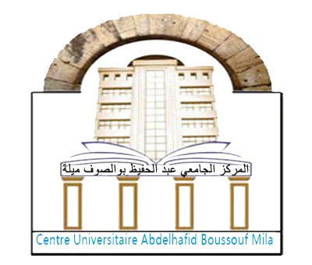
Centre Universitaire
AbdelhafidBoussouf Mila

المركــز الجامعي
عبد الحفيظ بوالصوف ميلـة

Sous direction de post graduation de recherche
scientifique et des relations extérieures

نيـابة المديرية للدراسات فيما بعـد التدرج،البحث العلمي والعلاقـات الخارجيـة

www.centre-univ-mila.dz

حركية تحسين المستوى في الخارج قصيرة المدى
Les mobilités de perfectionnement de courte durée à l'étranger
(الاساتذة المساعدين قسم "أ" و "ب")

مشروع العمل
PROJET DE TRAVAIL
اسم ولقب الأستاذ(ة) :..........................................................................................................Nom et prénom de l’enseignant
الرتبة:............................................................................................................................................................................. Grade :
المعهد:..................................................................................................................................................:Institut
القسم :.................................................................................................................................................................. Département

1-الاهداف: :1-Les Objectifs
..........................................................................................................................................................................................................................................................
.............................................................................................................................
.............................................................................................................................
.............................................................................................................................
.............................................................................................................................
.............................................................................................................................
.............................................................................................................................
2-المنهجية: :2-La Méthodologie
.............................................................................................................................
.............................................................................................................................
.............................................................................................................................
.............................................................................................................................
.............................................................................................................................
.............................................................................................................................
.............................................................................................................................
.............................................................................................................................

3-التأثيرات المنتظرة من البحث: :3-Les Impacts Attendus
.............................................................................................................................
.............................................................................................................................
.............................................................................................................................
.............................................................................................................................
.............................................................................................................................
.............................................................................................................................
.............................................................................................................................
.............................................................................................................................

التاريخ : .......................................................
إمضاء المعني اسم، لقب وإمضاء المشرف(ة)

تأشيرة المجلس العلمي للمعهد

